Выходной документ по анализу траекторий воздушных судов
Дата формирования: 2026-06-02 17:10:15
Документ содержит сводные результаты полного анализа: секторизацию траекторий, оценку нагрузки диспетчера, поиск аномалий, PBN/RNP-проверку и рекомендации по дальнейшей обработке.

1. Ключевые выводы
- Обработано 2127 траекторий; выделено 142 пучков и 142 3D-секторов.
- Максимальная расчетная нагрузка W = 21225.6; конфликтных событий: 6253.
- Выявлено 23 аномалий (1.1% от проанализированных траекторий).
- Зафиксировано 5384 рисков по жестким критериям на 2023 траекториях.
- По ВПП: прибытий 2127, нарушений интервала 15, перегруженные ВПП не выявлены.
- What-if сценарий изменяет максимальную нагрузку на -2122.6 и число конфликтов на -944.

2. Сводные показатели
Показатель | Значение
Всего траекторий | 2127
Пучков траекторий | 142
3D-секторов | 142
Максимальный индекс нагрузки W | 21225.6
Конфликтных событий | 6253
Аномалий | 23
Доля аномалий | 1.1%
Рисков по жестким критериям | 5384
PBN/RNP замечаний | 526
Средняя оценка качества процедуры | 7.6
Время выполнения | 293.4 сек

3. Визуальное представление
Рисунок 1 показывает наиболее нагруженные пучки и распределение основных типов рисков.
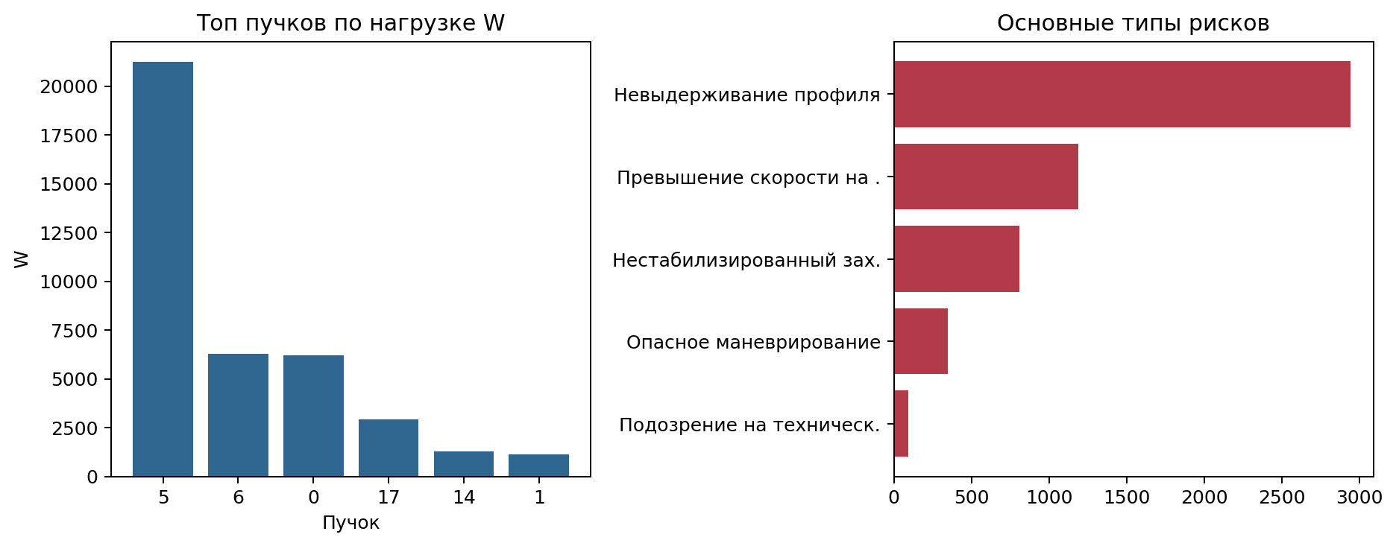

4. Наиболее значимые пучки
В таблицу включены пучки с максимальной нагрузкой и/или количеством рисков, чтобы сохранить отчет в пределах 3-4 страниц.
Пучок | Треков | ВПП | Аном. | Риски | W | Уровень
5 | 381 | 11 | 0 | 956 | 21225.6 | high
6 | 524 | LAX | 0 | 1445 | 6264.0 | high
0 | 327 | 11 | 0 | 901 | 6215.3 | high
17 | 115 | LAX | 0 | 287 | 2901.1 | high
14 | 184 | SEA | 0 | 540 | 1262.6 | high
1 | 173 | ATL | 0 | 501 | 1130.2 | high
25 | 81 | 12R | 0 | 240 | 424.9 | high
7 | 41 | PHNL | 0 | 97 | 212.0 | high
15 | 37 | SBA | 0 | 81 | 173.3 | high
16 | 18 | MRY | 1 | 31 | 107.9 | high

5. Аномалии и рекомендации
- Пучок 21, трек 12607691_0: оценка 943.8%, риск high. Значительное отклонение от эталонной траектории
- Пучок 67, трек 12607485_0: оценка 900.0%, риск high. Значительное отклонение от эталонной траектории
- Пучок 67, трек 12606254_0: оценка 900.0%, риск high. Значительное отклонение от эталонной траектории
- Пучок 67, трек 12606490_0: оценка 900.0%, риск high. Значительное отклонение от эталонной траектории
- Пучок 67, трек 12607228_0: оценка 900.0%, риск high. Значительное отклонение от эталонной траектории
- Пучок 67, трек 12606450_0: оценка 900.0%, риск high. Значительное отклонение от эталонной траектории
- Пучок 21, трек 12607268_0: оценка 874.1%, риск high. Значительное отклонение от эталонной траектории
- Пучок 21, трек 12606209_0: оценка 851.3%, риск high. Значительное отклонение от эталонной траектории
Рекомендуется приоритизировать проверку пучков с высоким W, большим числом жестких рисков и повторяющимися PBN/RNP замечаниями; далее уточнить границы секторов и параметры интервалов ВПП.

